

|  |  |  |
| --- | --- | --- |
| **Факультет/Институт** |  | Институт Информационных технологий |
|  |  | (наименование факультета/ Института) |
| **Направление/специальность** |  |  |
| **подготовки:** |  | (код и наименование направления /специальности подготовки) |
| **Форма обучения:** |  | очная |
|  |  | (очная, очно-заочная, заочная) |
|  |  |  |

**Отчет по лабораторному практикуму № 3**

|  |  |  |  |  |  |  |  |  |
| --- | --- | --- | --- | --- | --- | --- | --- | --- |
| **на тему** | |  | | **«Инструментальные средства моделирования»** | | | | |
|  | | | | | | |  | (наименование темы) |
|  |  | |  | | | | | |
| **по дисциплине** | | | | |  | Инструментальные средства информационных систем | | |
|  | | | | | | |  | (наименование дисциплины) |

|  |  |  |  |  |
| --- | --- | --- | --- | --- |
| **Обучающийся** |  | Орлова Анастасия |  |  |
|  |  | (ФИО) |  | (подпись) |
| **Группа** |  | ВБИо-201рсоб |  |
|  |  |  |  |

|  |  |  |  |  |
| --- | --- | --- | --- | --- |
| **Преподаватель** |  | Сибирев И.В. |  |  |
|  |  | (ФИО) |  | (подпись) |

**Москва 2025 г.**



***Лабораторный практикум № 3. Инструментальные средства моделирования.***

**Задания:**

№1. Придумайте, компанию, для которой вы будете проектировать архитектуру предприятия и информационных систем. Это может быть вымышленная компания, компания, где вы работаете или по которой выполняли курсовой проект или компания, описание которой использовалось при изучении другой дисциплины.

№2. Приведите краткое описание компании: сфера деятельности, миссия, количество сотрудников, способы ведения бизнеса, основные конкуренты и конкурентная стратегия, основные поставщики и потребители (клиенты), цели компании на ближайшие год (не менее 5 целей), три года (не менее 5 целей), пять лет (не менее 5 целей) и так далее.

№3. Спроектируйте организационную структуру компании.

№4. Спроектируйте техническую архитектуру компании.

№5. Спроектируйте системную архитектуру компании (архитектуру приложений), представив ее в виде рисунка. Возможны следующие варианты выделения уровней:

Вариант 1: технологическая платформа, сервисы, модули, интерфейсы;

Вариант 2: уровень данных, уровень бизнес-логики, уровень приложений.

№6. Определите и опишите в виде ментальной карты с использованием соответствующего программного средства Бизнес-архитектуру предприятия - 7 критически важных бизнес-процессов по шаблону - To do list.

№7. Определите связи между критически важными бизнес-процессами и занесите данные в таблицу.

**Задания №1-2.**

Для выполнения заданий была придумана студия разработки визуальных новелл «Кошкин Двор». Распишем краткое описание студии.

Сфера деятельности: Студия занимается разработкой визуальных новелл, включая создание сценариев, графики, музыки и программного обеспечения. Основное внимание уделяется интерактивным историям, которые позволяют игрокам принимать решения, влияющие на развитие сюжета.

Миссия: Создавать уникальные и увлекательные истории, которые погружают игроков в миры, полные эмоций и выбора. Студия стремится к высокому качеству контента и инновационным подходам в разработке.

Количество сотрудников: Около 20 человек, включая сценаристов, художников, программистов и маркетологов.

Способы ведения бизнеса: Студия использует модель прямых продаж через платформы цифровой дистрибуции (Steam, itch.io), а также краудфандинг для финансирования новых проектов. Также возможно сотрудничество с издателями для распространения игр.

Основные конкуренты и конкурентная стратегия: Конкуренты включают другие студии разработки визуальных новелл, такие как Visual Arts/Key, Nitroplus и локальные независимые студии. Конкурентная стратегия включает акцент на уникальных сюжетах и высококачественной графике, а также активное взаимодействие с сообществом через социальные сети и мероприятия.

Основные поставщики и потребители (клиенты):

* Поставщики: фрилансеры (художники, композиторы), платформы для дистрибуции.
* Потребители: игроки, интересующиеся визуальными новеллами; фанаты жанра; сообщества на платформах типа Steam и Discord.

Рассмотрим цели компании.

На ближайший год:

* Выпустить новую визуальную новеллу с уникальным сюжетом.
* Увеличить количество подписчиков в социальных сетях на 50%.
* Провести успешную кампанию по краудфандингу для следующего проекта.
* Наладить сотрудничество с минимум двумя независимыми художниками.
* Участвовать в трех игровых выставках или фестивалях.

На ближайшие три года:

* Расширить команду до 50 сотрудников.
* Запустить мобильную версию одной из популярных новелл.
* Разработать минимум два новых проекта в разных жанрах.
* Увеличить доход компании на 100% по сравнению с текущим годом.
* Создать собственный сайт для продажи игр и взаимодействия с сообществом.

На ближайшие пять лет:

* Стать одним из лидеров рынка визуальных новелл в своем регионе.
* Разработать франшизу на основе успешной игры с несколькими спин-оффами.
* Открыть офис в другом городе или стране для расширения бизнеса.
* Запустить образовательную программу или курсы по разработке визуальных новелл.
* Установить партнерство с крупными игровыми издателями для совместных проектов.

Эти цели помогут студии развиваться и укреплять свои позиции на рынке визуальных новелл, привлекая новых клиентов и создавая качественный контент.

**Задание №3.**

Для студии разработки визуальных новелл с 20 работниками можно создать компактную и эффективную организационную структуру, которая обеспечит выполнение всех ключевых функций.

1.Управляющий директор (1 чел.): Ответственность за стратегическое руководство и общее управление студией.

2.Отдел разработки (8 чел.):

* Руководитель отдела разработки (1 чел.): Координирует работу команды разработчиков.
* Сценаристы (2 чел.): Создают сценарии и диалоги для визуальных новелл.
* Художники (2 чел.): Разрабатывают графику, персонажей и фоны.
* Программисты (2 чел.): Отвечают за кодирование игры и реализацию механик.

3.Отдел звукового оформления (3 чел.):

* Руководитель отдела звукового оформления (1 чел.): Управляет созданием аудиоконтента.
* Композитор (1 чел.): Пишет музыку для игры.
* Звуковой дизайнер (1 чел.): Создает звуковые эффекты и обрабатывает аудиотреки.

4.Отдел маркетинга и PR (3 чел.):

* Руководитель отдела маркетинга (1 чел.): Разрабатывает стратегии продвижения игр.
* Специалист по социальным сетям/PR-менеджер (2 чел.): Ведут аккаунты в социальных сетях, взаимодействуют с сообществом и прессой.

5.Отдел тестирования (QA) (2 чел.):

* Руководитель QA (1 чел.): Управляет процессом тестирования игр.
* Тестировщик (1 чел.): Проводит тестирование на наличие ошибок и проблем с игрой.

6.Финансовый отдел/HR (2 чел.):

* Финансовый директор/HR-менеджер (1 чел.): Управляет финансами компании и отвечает за найм сотрудников.
* Бухгалтер/HR-специалист (1 чел.): Ведет учет финансовых операций и занимается вопросами кадров.

Технический отдел (IT) (1 чел.):

Системный администратор/IT-специалист (1 чел.): Обеспечивает техническую поддержку, управление серверами и сетями.

**Задание №4.**

Техническая архитектура студии разработки визуальных новелл:

1. Разработка игры:

Игровой движок: Unity или Ren'Py: Выбор игрового движка зависит от требований проекта. Unity подходит для более сложных визуальных новелл с 3D-элементами, тогда как Ren'Py идеально подходит для традиционных 2D-визуальных новелл.

Языки программирования:

* C# (для Unity): Используется для написания логики игры.
* Python (для Ren'Py): Используется для создания сценариев и управления игровыми механиками.

2. Графика и анимация:

Инструменты для создания графики:

* Adobe Photoshop или GIMP: Для создания и редактирования 2D-графики.
* Spine или Live2D: Для создания анимаций персонажей.

Хранилище графических ресурсов:

Использование системы управления версиями (например, Git) для хранения и отслеживания изменений в графических ресурсах.

3. Звуковое оформление:

* Инструменты для создания звука: FL Studio или Audacity: Для записи и редактирования музыки и звуковых эффектов.
* Библиотека звуковых эффектов: Хранение звуковых файлов в облачном хранилище (например, Google Drive или Dropbox) для удобного доступа.

4. Тестирование:

Инструменты тестирования:

* Использование автоматизированных тестов (например, NUnit для Unity) для проверки функциональности.
* Ручное тестирование с помощью специализированных инструментов (например, TestRail) для отслеживания ошибок и проблем.

5. Управление проектом:

* Системы управления проектами: Использование Agile-методологий с инструментами вроде Trello или Jira для планирования задач и отслеживания прогресса.
* Коммуникация: Slack или Discord для внутренней коммуникации команды.

6. Деплоймент и распространение:

* Платформы распространения: Steam, itch.io или собственный веб-сайт для публикации игр.
* Системы сборки: CI/CD инструменты (например, GitHub Actions или Jenkins) для автоматизации сборки и развертывания игры на различных платформах.

7. Обратная связь и поддержка:

* Системы сбора обратной связи: Google Forms или SurveyMonkey для сбора отзывов от игроков после релиза.
* Поддержка пользователей: Создание FAQ на сайте студии и использование форумов/сообществ (например, Reddit) для взаимодействия с игроками.

**Задание №5.**

Был выбран вариант №2: уровень данных, уровень бизнес-логики, уровень приложений.

Системная архитектура студии разработки визуальных новелл.

1. Уровень данных.

База данных:

* Хранение информации о пользователях (аккаунты, прогресс).
* Хранение контента игры (сценарии, графика, музыка).
* Хранение метрик и аналитики (данные о пользователях, отзывы).

Файловая система:

* Графические ресурсы (изображения персонажей, фоновая графика).
* Аудиофайлы (музыка и звуковые эффекты).
* Скрипты и кодовые файлы.

2. Уровень бизнес-логики.

Сервер приложений:

* Обработка запросов от клиентских приложений.
* Логика игры (управление состоянием игры, обработка событий).
* Управление пользователями (регистрация, аутентификация).

API:

* Интерфейсы для взаимодействия между клиентом и сервером.
* Взаимодействие с внешними сервисами (например, платежные системы).

3. Уровень приложений.

Клиентское приложение:

* Интерфейс пользователя (UI) для взаимодействия с игрой.
* Логика отображения (графика, анимации).

Инструменты разработки:

* Средства для создания контента (редакторы сценариев, графики).
* Инструменты для тестирования и отладки.

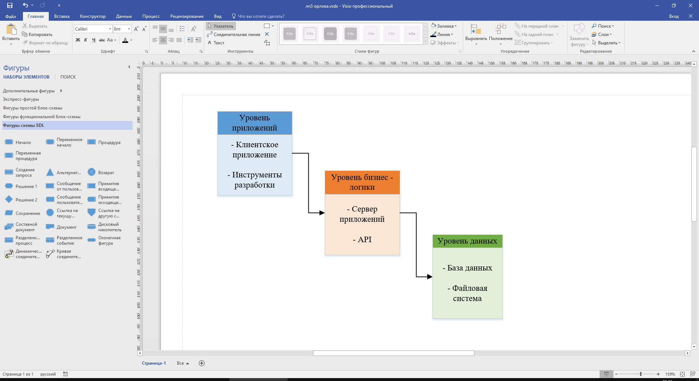

**Задание №6.**

Бизнес-архитектура студии разработки визуальных новелл:

1. Идея и концепция:

* Провести мозговой штурм для генерации идей.
* Определить целевую аудиторию.
* Создать концепт-арт и описание игры.
* Подготовить презентацию для команды.

2. Разработка сценария:

* Написать основной сюжет игры.
* Разработать персонажей и их биографии.
* Создать диалоги и сценарные ветки.
* Провести внутреннее рецензирование сценария.

3. Дизайн и графика:

* Определить стиль графики (2D/3D).
* Создать концепт-арт персонажей и окружения.
* Разработать анимации для персонажей.
* Подготовить графические ресурсы для интеграции в игру.

4. Программирование:

* Настроить игровой движок (Unity/Ren'Py).
* Реализовать основные механики игры.
* Интегрировать графику и звук в проект.
* Провести тестирование функциональности.

5. Тестирование:

* Разработать тестовые сценарии.
* Провести альфа-тестирование внутри команды.
* Исправить выявленные ошибки и недочеты.
* Организовать бета-тестирование с участием внешних игроков.

6. Маркетинг и PR:

* Разработать стратегию продвижения игры.
* Создать контент для социальных сетей (анонсы, трейлеры).
* Установить контакты с игровыми журналистами и блогерами.
* Организовать мероприятия по запуску игры (например, стримы).

7. Релиз и поддержка:

* Подготовить игру к релизу (проверка на платформах).
* Запустить игру на выбранных платформах (Steam, itch.io).
* Собрать обратную связь от игроков после релиза.
* Обеспечить техническую поддержку и обновления.

**Задание №7.**

|  |  |  |
| --- | --- | --- |
| Бизнес-процесс | Связанные бизнес-процессы | Описание связи |
| 1. Идея и концепция | 2. Разработка сценария | Идея и концепция служат основой для написания сценария, определяя сюжет и персонажей. |
| 2. Разработка сценария | 3. Дизайн и графика | Сценарий определяет, какие графические элементы и анимации необходимо создать. |
| 3. Дизайн и графика | 4. Программирование | Графические ресурсы должны быть интегрированы в код игры, что требует взаимодействия с программистами. |
| 4. Программирование | 5. Тестирование | Программирование создает функциональность игры, которая затем тестируется на наличие ошибок. |
| 5. Тестирование | 6. Маркетинг и PR | Результаты тестирования могут повлиять на маркетинговую стратегию (например, исправление ошибок перед релизом). |
| 6. Маркетинг и PR | 7. Релиз и поддержка | Эффективная маркетинговая кампания способствует успешному релизу игры и дальнейшей поддержке пользователей. |
| 7. Релиз и поддержка | 1. Идея и концепция | Обратная связь от игроков после релиза может привести к новым идеям для будущих проектов или обновлений текущей игры. |